完善民主 推进法治
——中外近现代民主与法制建设
一、单项选择题
1．“推翻君主专制政体，建立民国政府；国民一律平等，总统和议员由国民选举产生”是对下列哪一内容的阐述( )
A．民族独立 B．民权自由
C．民生幸福 D．民主和谐
2．陈独秀、李大钊等进步知识分子，在对辛亥革命失败的教训认真思考后，把思想解放视为“救国之要道”。他们掀起的新文化运动在十月革命前的“新”主要表现在( )
A．宣传尊孔复古
B．主张推翻清朝封建专制统治
C．提倡民主和科学
D．主张“打倒列强除军阀”
3．一位曾经参加重庆谈判的国民党人在写的回忆录中说：“协议的达成，是中共方面识大体、顾大局，大大让步的结果。”此话中的“协议”指的是( )
A．双十协定 B．《共同纲领》
C．国共协定 D．《国共停战协定》
4．“这里本是黄土高原上一片贫瘠的土地，自从红军长征来到这里，它就由一个默默无闻的地名逐渐成为决定中国命运的思想制高点。”1945年，这里召开的一次会议( )
A．开辟了农村包围城市，武装夺取政权的革命道路
B．成为党的历史上生死攸关的转折点
C．标志着国共第二次合作的初步形成
D．为争取抗战的胜利和实现光明的前途准备了条件
5．新中国成立后，中国人民为推进中国社会的民主法治建设作出了不懈的努力。对下面两部法律文件的表述正确的一项是( )
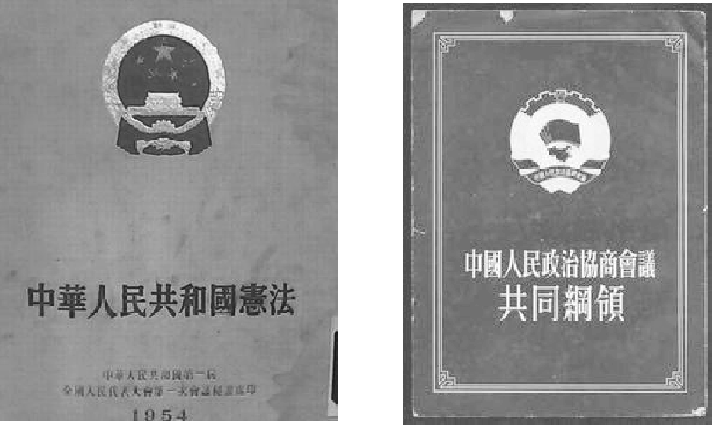
A．分别由南京国民政府参议院和全国人大制定
B．分别是资产阶级民主宪法、社会主义类型的宪法
C．都是新中国民主法治建设的里程碑
D．分别由中共七大、一届全国人大审议通过
6．1982年颁布修订的《中华人民共和国宪法》及此后颁布和实施的民法、商法、行政法、刑法、经济法等一系列法律反映了( )
①我国法制建设取得显著成就 ②人民群众的法制观念不断提高 ③依法办事逐渐成为人民的共识 ④我国逐渐向依法治国的道路迈进
A．①②③④ B．①②③
C．①③④ D．②③④
7．十八届四中全会提出，全面推进依法治国，总目标是建设中国特色社会主义法制体系。这一体系的核心是( )
A．《中华人民共和国民法通则》
B．《中华人民共和国刑法》
C．《环境保护法》
D．《中华人民共和国宪法》
8．法国的《人权宣言》、美国的《独立宣言》，不仅体现了时代精神和资产阶级要求，也开启了现代法制社会的先河。这两部文献表达的共同思想是( )
①君权神授 ②自由平等③天赋人权 ④和谐发展
A．①② B．②③
C．①③ D．②④
9．在近现代历史上，中外大批杰出的人物为民主的发展做出了自己的贡献。下列人物与事件对应准确的一组是( )
①伏尔泰——三权分立学说 ②华盛顿——参与制定1787年宪法，拒绝连任第三届总统 ③孙中山——阐发了三民主义 ④陈独秀——提出了“民主”与“科学”的口号
A．①②③④ B．②③④
C．①③④ D．①②③
10．社会主义建设要健康正常地发展，必须健全和完善社会主义民主与法制体系，警惕和避免破坏社会主义民主与法制的历史悲剧重演。下列属于我们应从中吸取教训的有( )
①希特勒建立法西斯专政 ②列宁实施新经济政策 ③苏联的大清洗运动 ④中国的“文化大革命”
A．①② B．①③ C．③④ D．②④
二、材料分析题
11．结合【热点搜索】和所学知识，回答下列问题。
(1)社会主义建设新时期，我国治国安邦的总章程是什么？明确规定公民和法人的财产权、债权、知识产权、人身权等民事权利的法律是什么？从我国社会主义法制建设的曲折发展历程中，你可以得到怎样的认识？

(2)经过近半个世纪的反复斗争，英国资产阶级赢得了最后的胜利，英国确立的资产阶级政体是什么？是通过什么法律文件确立的？英国现任保守党领袖、首相卡梅伦“按照传统觐见女王”，是否意味着国王的权力最大？为什么？

(3)2016年的美国总统大选已经开始慢慢升温，美国总统在其三权分立的政治体制下拥有怎样的特殊地位？除总统外，另外两项大权分别被哪个机构掌握？当今美国的政治体制是通过哪部法案确立的？

三、开放探究题
12．九年级(3)班同学对“新中国的民主法制建设”进行了探究学习，请你参与。
【开启新进程】
建国初期，中华人民共和国面临着组建和巩固新生政权、恢复和发展国民经济、实现和保障人民当家作主的艰巨任务。根据政权建设的需要，从1949年到1954年第一届全国人民代表大会召开前，中国颁布实施了具有临时宪法性质的《 A 》……开启了新中国民主法制建设的历史进程。
(1)将材料中的A处填充完整。该文献有何作用？

【打开法治门】
新中国首部宪法的诞生，为中国延续数千年的人治历史画上了句号，而毛泽东拒绝以其名字命名该宪法，更佐证了中国共产党依法治中国的决心。
(2)材料中的“首部宪法”指的是什么？该宪法规定中国的国家性质是什么？由此可见，该宪法的性质如何？

【遭遇大挫折】
“文化大革命”期间，中国的民主法制建设遭到严重破坏，立法工作几乎陷于停顿。
(3)最能反映“文化大革命”期间中国的民主与法制建设遭到严重破坏的典型事件是什么？

【形成新体系】
新中国成立以来特别是改革开放30多年来，中国的立法工作取得了举世瞩目的成就。截至2011年8月底，中国已制定现行宪法和有效法律共240部、行政法规706部、地方性法规8600多部，涵盖社会关系各个方面的法律部门已经齐全，各个法律部门中基本的、主要的法律已经制定，相应的行政法规和地方性法规比较完备，法律体系内部总体做到科学和谐统一，中国特色社会主义法律体系已经形成。
(4)我国现行宪法颁布于何时？这是新中国成立后的第几部宪法？

【聚焦《立法法》】
2015年3月8日下午，《中华人民共和国立法法修正案(草案)》提交第十二届全国人民代表大会第三次会议审议。此次立法法修正案为落实“四个全面”提供了良法支撑。其中包括了全面推进依法治国，在依法治国的基础上有法，并且是良法。这是立法法颁布15年来的首次修改，对于完善我国立法体制，提高立法质量和立法效率，建设社会主义法治国家，具有重要的现实意义和长远意义。
(5)综合以上内容，你认为完善立法体制有何重要意义？

热点专题(三) 完善民主 推进法治
1．B 2.C 3.A 4.D 5.C 6.A 7.D 8.B 9.B 10.C 11.(1)1982年修订的《中华人民共和国宪法》。《中华人民共和国民法通则》。认识：必须加强民主与法制建设或加强民主与法制建设是社会和谐(有序、稳定)的重要保证。(2)君主立宪制。《权利法案》。不是。因为在英国君主立宪政体下，国家的权力中心是议会，而不是国王，国王处于统而不治的地位，国王名义上是国家元首，但无实权。(3)总统既是国家元首，又是政府首脑，享有行政权；国会和最高法院分别掌握国家的立法权和司法大权；是通过1787年宪法确立的。 12.(1)《中国人民政治协商会议共同纲领》(《共同纲领》)。起临时宪法作用，开启了新中国民主法制建设的历史进程。(2)《中华人民共和国宪法》。工人阶级领导的人民民主专政的国家。我国第一部社会主义性质的国家根本大法。(3)刘少奇冤案。(4)1982年；第四部。(5)如：加强民主与法制建设是国家长治久安和社会稳定的保障，保护了社会主义建设的成果等。(言之有理即可)

